9 Конкурс «Синонимы»
Заполните кроссворд, подобрав синонимы, и вы прочитаете центральное слово кроссворда:
1)глядеть - …; 2) буря на море - …;
3) азбука - …; 4) умолять - …;
5) отчизна - …; 6) наседка - …;
7) ненастный (день) - …
 |  |  |  |  |  | 7 п
 |  |  |  |  |  | а
 |  |  |  | 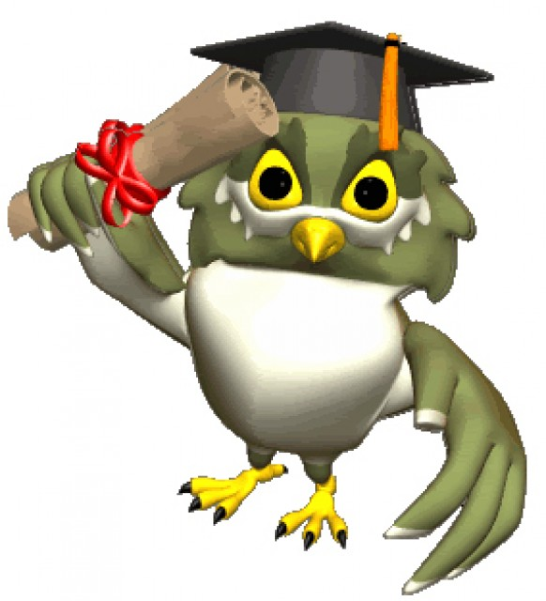 |  | с
 |  |  |  |  | 6 к | м
 |  |  |  |  | у | у
 | 2 ш |  | 4 п | 5 р | р | р
1 с | т | 3 а | р | о | и | н
м | о | л | о | д | ц | ы
о | р | ф | с | и | а | й
т | м | а | и | н
р |  | в | т | а
е |  | и | ь
т |  | т
ь

